概述

开发架构
- 前端：以HTML\CSS\JAVASCRIPT为基础， bootstrap为开发框架，layoutit为开发环境
- 后端：以python开发语言为基础，django开发框架，pycharm为开发环境
- 数据库：采用oracle数据库。
- 版本管理：以git为版本控制系统，github作为项目托管平台，pycharm为操作平台。

HTML\CSS\JAVASCRIPT学习

Bootstrap学习

Layoutit学习

Python学习

Django学习

安装

Windows上Django安装
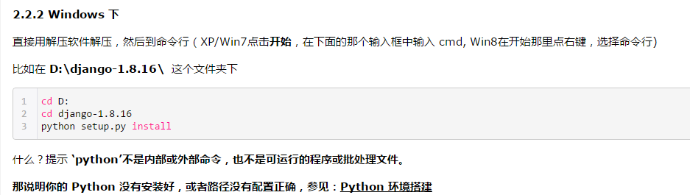

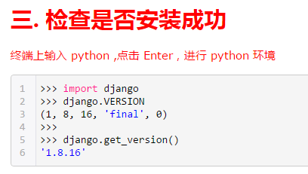

Windows上安装cx_oracle
双击安装cx_oracle安装文件，默认安装。
拷贝instantclient 64位中的oci.dll，复制到python安装目录下的Lib\site-packages中。
验证安装是否成功
进入cmd，输入python，输入import cx_Oracle，出现如下界面表示成功
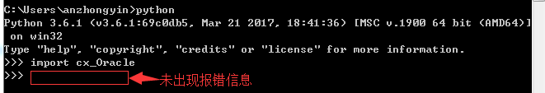
若出现以下界面，说明为将oci.dll拷贝到制定目录。
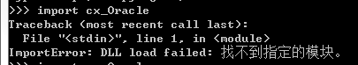
若出现以下界面，说明拷贝的oci.dll版本不对（需要64位，但是拷贝的是32位）
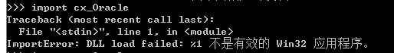

简单web程序例子
在浏览器上输入http://127.0.0.1:8000/index，浏览器上显示“信息分析团队欢迎您！”

建立工程及APP
进入cmd
进入准备建立项目文件夹的目录，例如项目文件夹目录建立在E:\djcode目录下
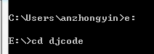
建立项目（项目名：XXFX_Project），命令：django-admin startproject XXFX_Project
进入项目路径
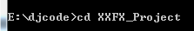
建立app（app名称：XXFX_APP）,命令：django-admin startapp XXFX_APP

设置settings.py文件
文件路径：E:\djcode\XXFX_Project\XXFX_Project
文件修改内容（红框内）
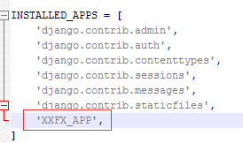

设置views.py文件
文件路径：E:\djcode\XXFX_Project\XXFX_APP
文件修改内容
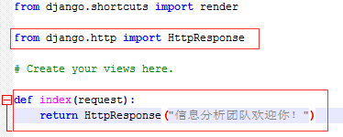

设置uls.py文件
文件路径：E:\djcode\XXFX_Project\XXFX_Project
文件修改内容（红框内）
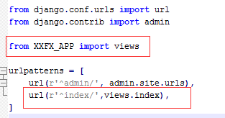

启动开发服务器
进入E:\djcode\XXFX_Project目录下（manage.py所在目录）。
输入命令：python manage.py runserver
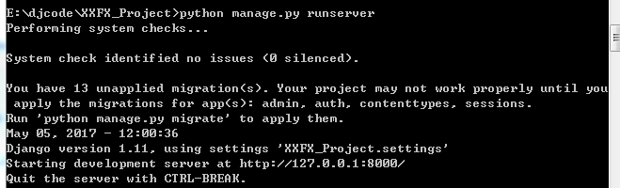

浏览器上展现
输入网址：http://127.0.0.1:8000/index/
展示结果
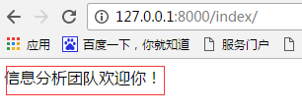

oracle数据库操作

设置settings.py文件
文件路径：E:\djcode\XXFX_Project\XXFX_Project
文件修改内容（红框内）
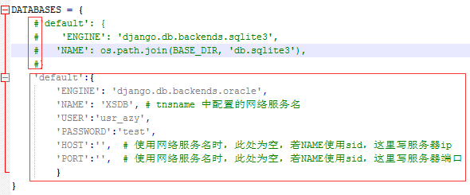

设置models.py文件
文件路径：E:\djcode\XXFX_Project\XXFX_APP
文件修改内容（红框内）
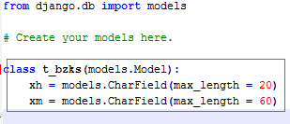

同步数据库
执行命令
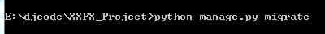
正确结果
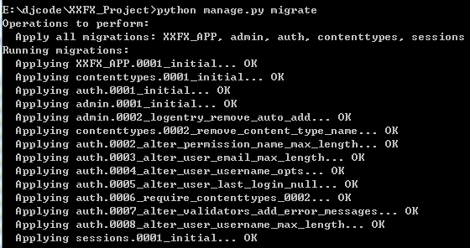

常见问题

若执行命令python manage.py migrate 出现以下错误
解决办法：
将64位instantclient中所有dll文件拷贝到python安装目录下的\Lib\site-packages中
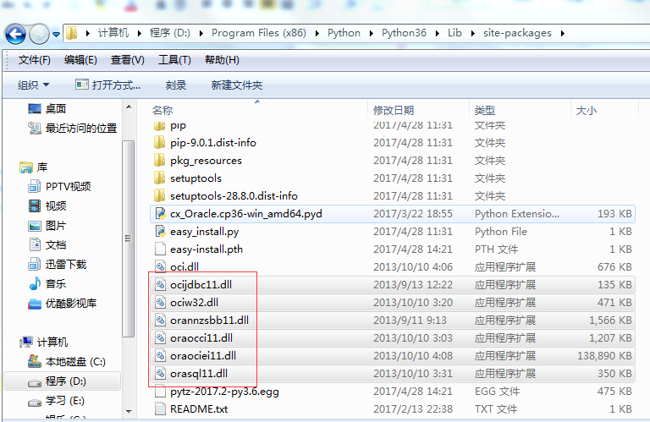

若执行命令python manage.py migrate 出现以下错误
该错误说明找不到tnsnames.ora文件所在路径，或者改文件配置错误。
解决找不到tnsnames.ora文件所在路径的方法：
在环境变量中新增TNS_ADMIN变量
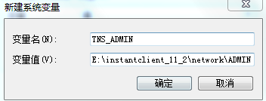

PYCHARM学习

安装

Windows下载
打开网页：http://www.jetbrains.com/pycharm/download/#section=windows
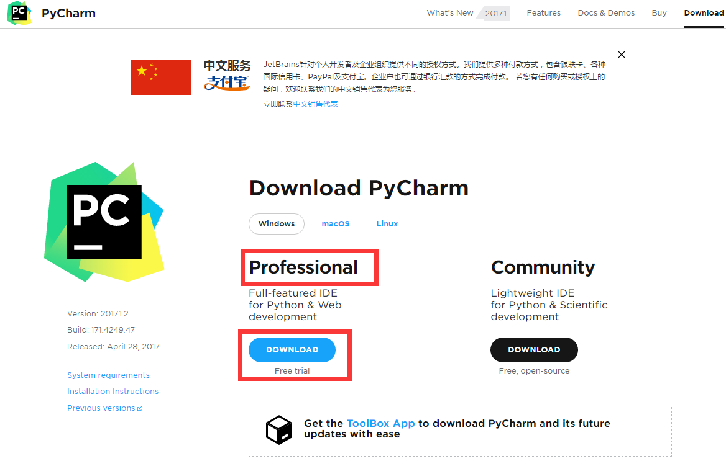
本学习记录下载的版本为：2017.1.2
安装
双击下载文件 ，默认安装即可。

激活方法：
激活时选择License server 填入http://idea.imsxm.com/ 点击Active即可

建立django工程
安装完成后运行pycharm程序
启动页界面
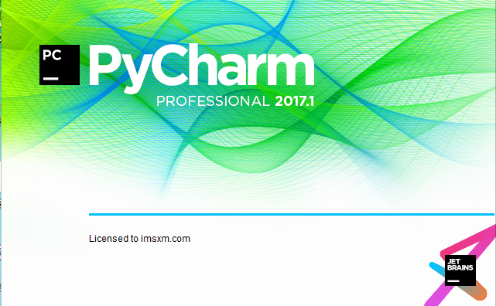
启动后界面
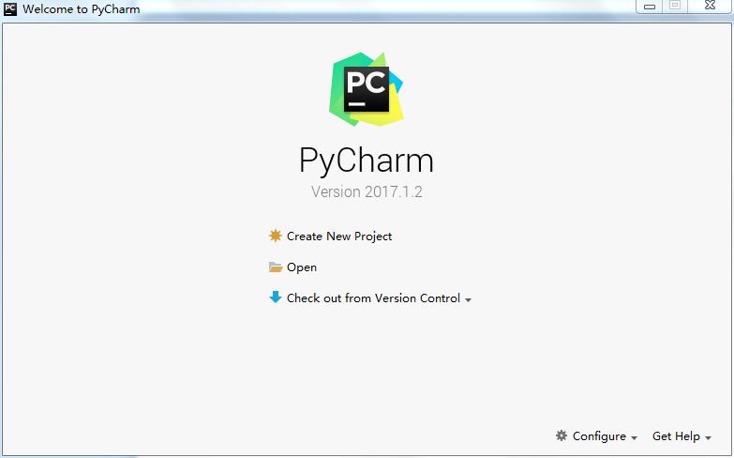
点击Create New Project
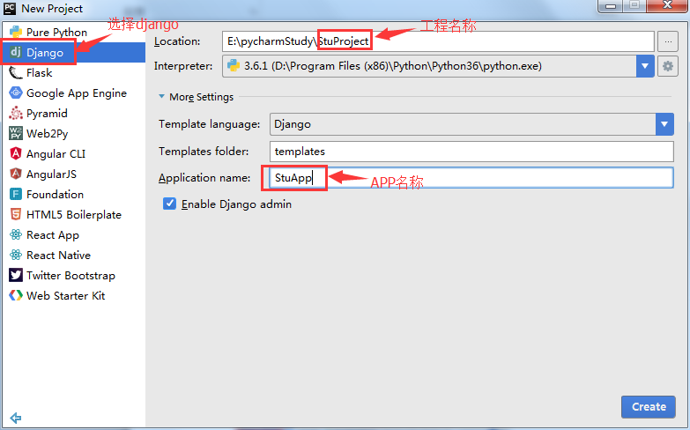
创建后工程文件夹目录结构
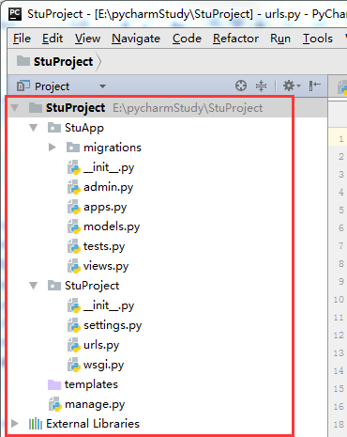

gitHub学习

注册
登录网址https://github.com/后界面如下
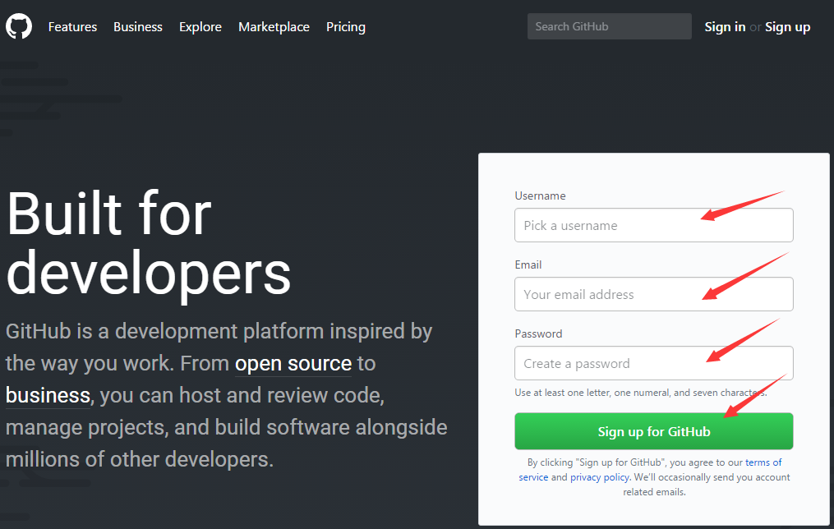
设置用户名、email、密码后点击“sign up for gitHub”完成注册

创建库
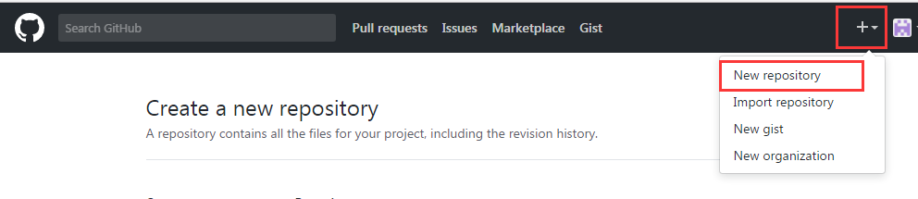
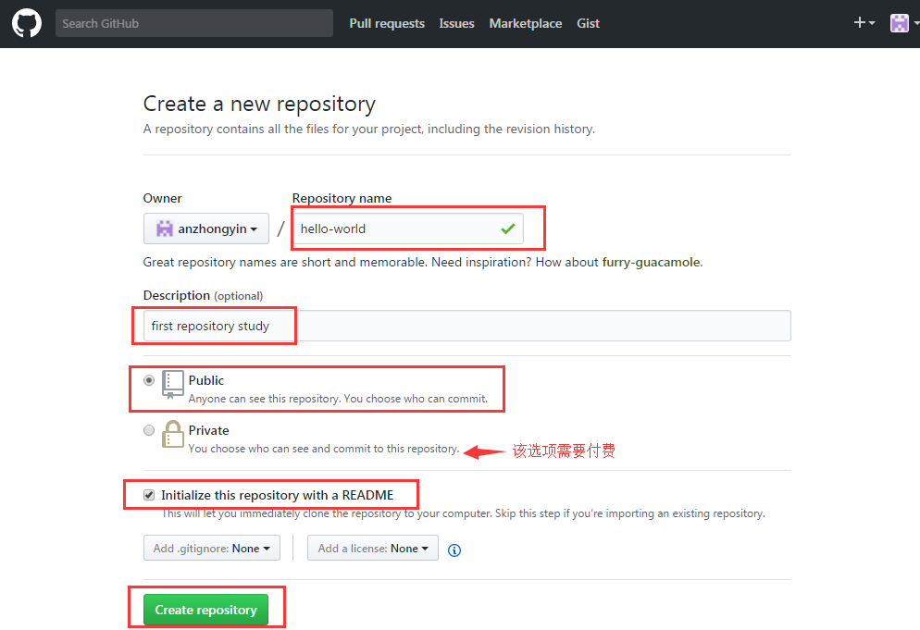
点击“create repository”完成库创建，创建后，界面如下：
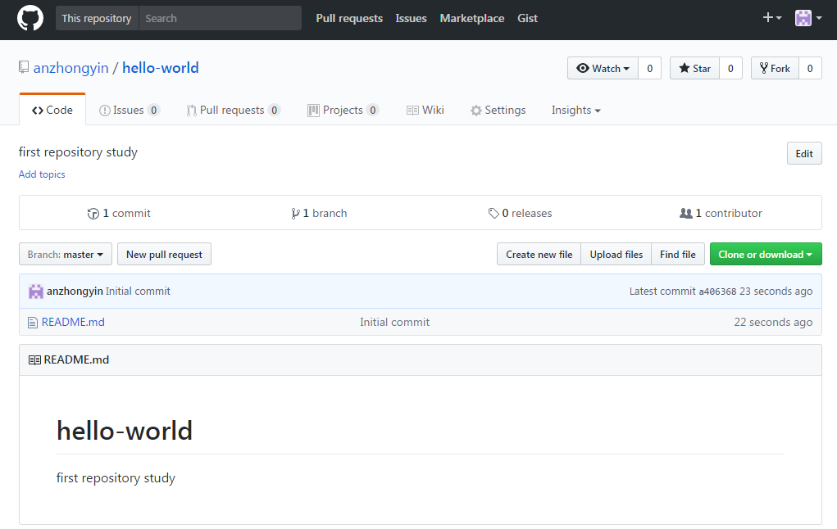

创建branch
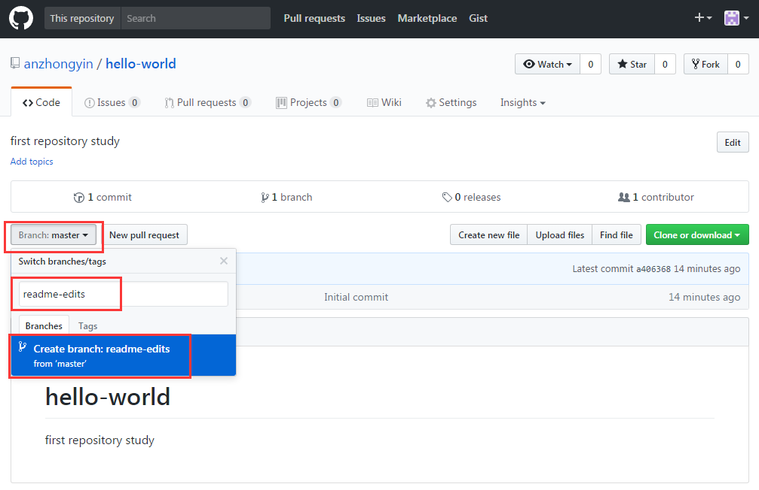
点击下拉框，输入分支名，点击create branch，完成分支创建，创建后如下图
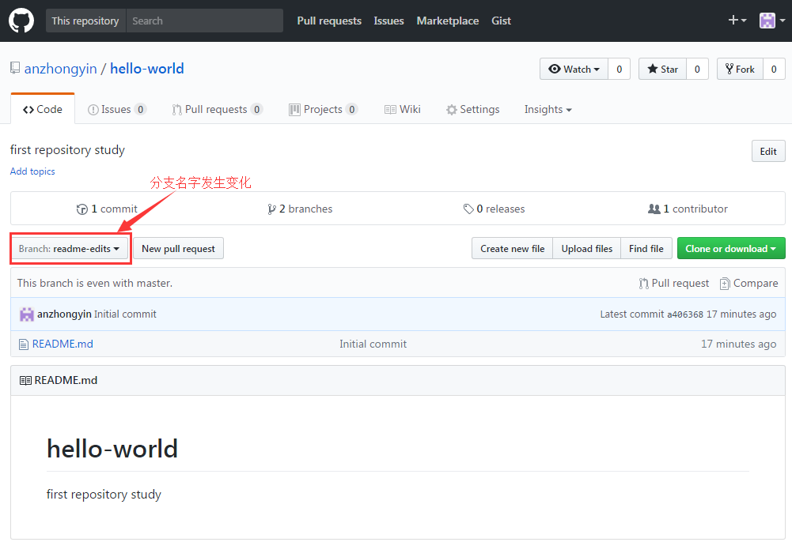

提交变更
点击readme.md文件
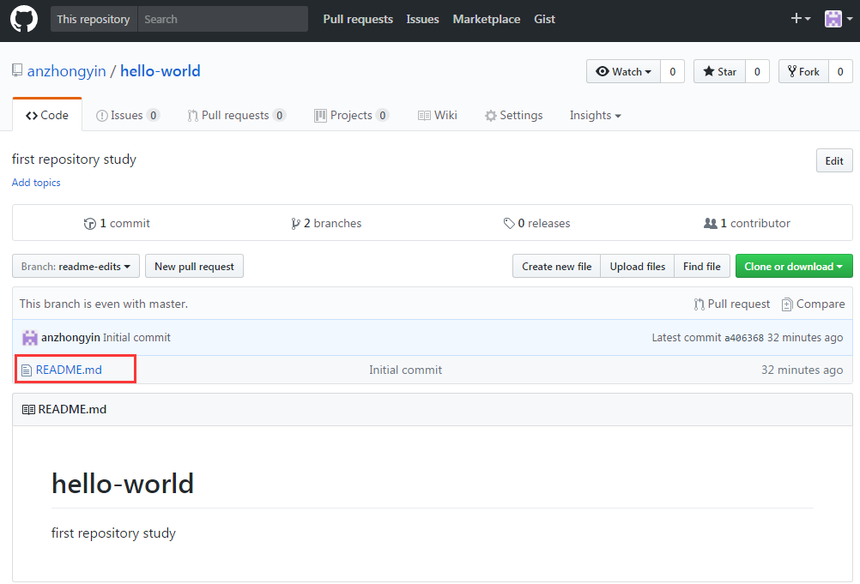
编辑readme.md文件
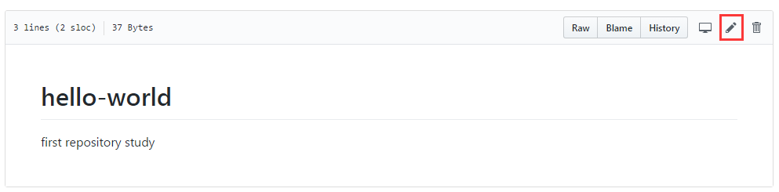
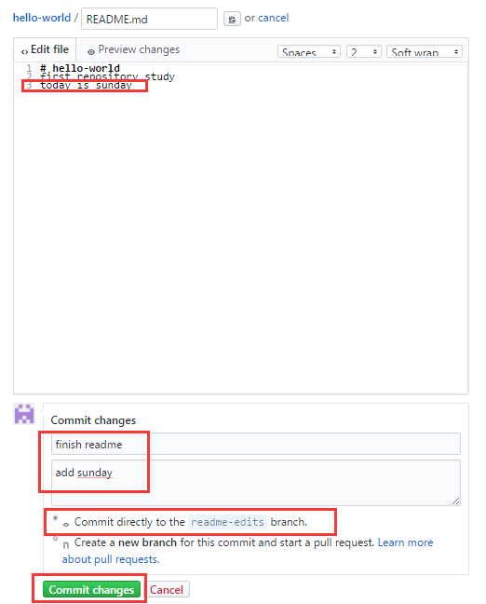
点击commit changes 提交修改
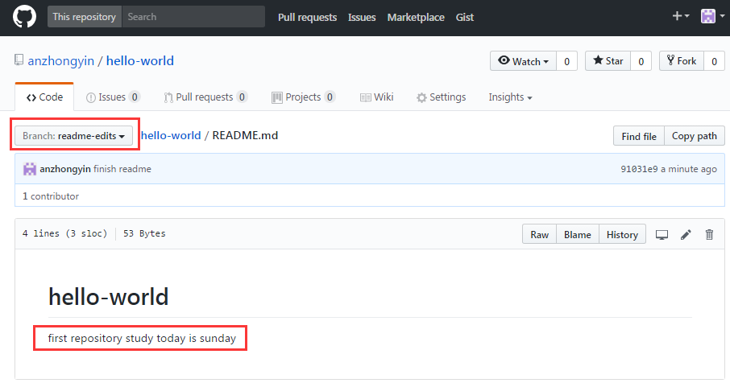
切换到mast分支，此时两个分支中的readme文件内容已经不一致了。
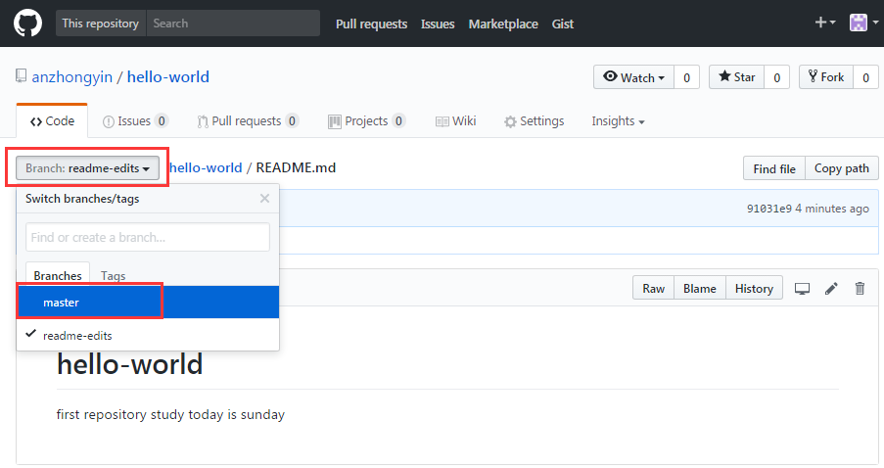
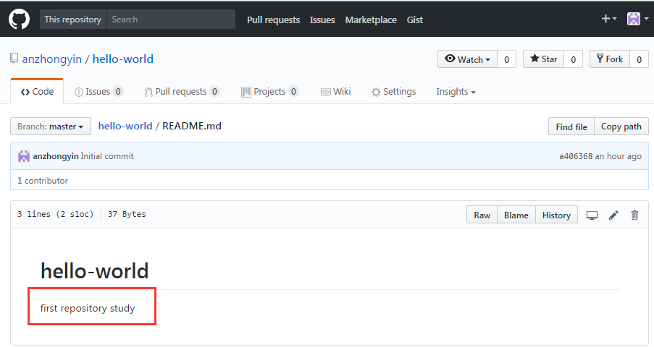

Open a Pull Request
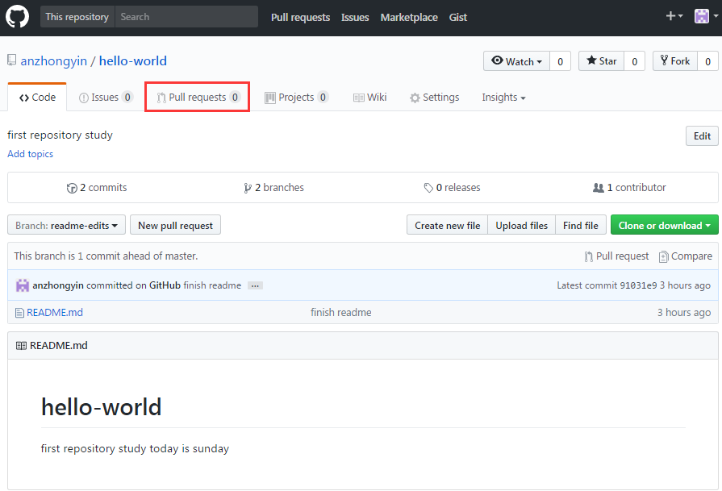
点击pull request
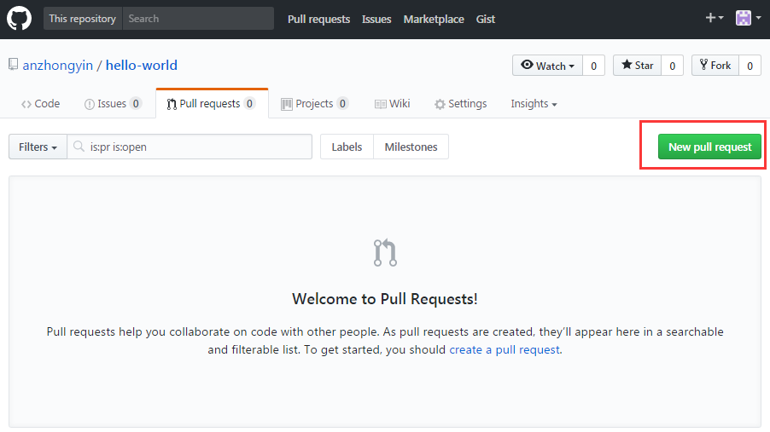
点击 new pull request
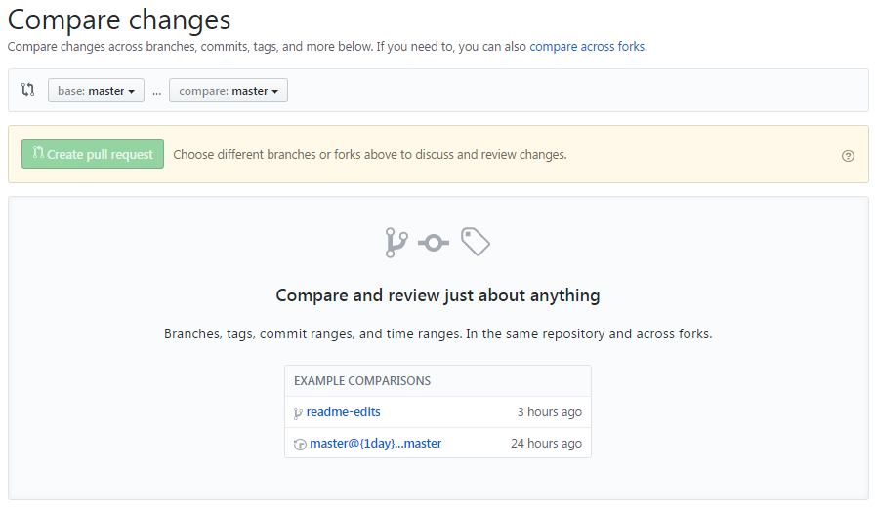
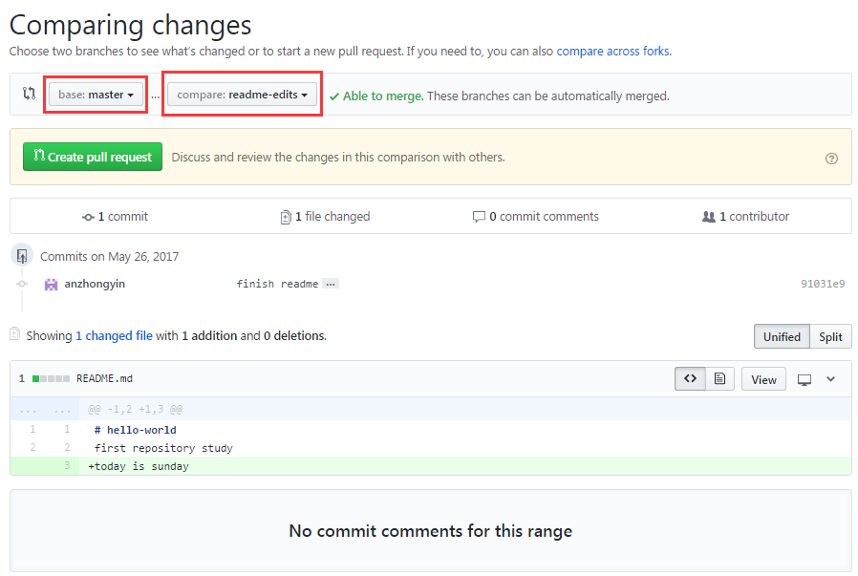
核对变更内容，确认无误后点击create pull request
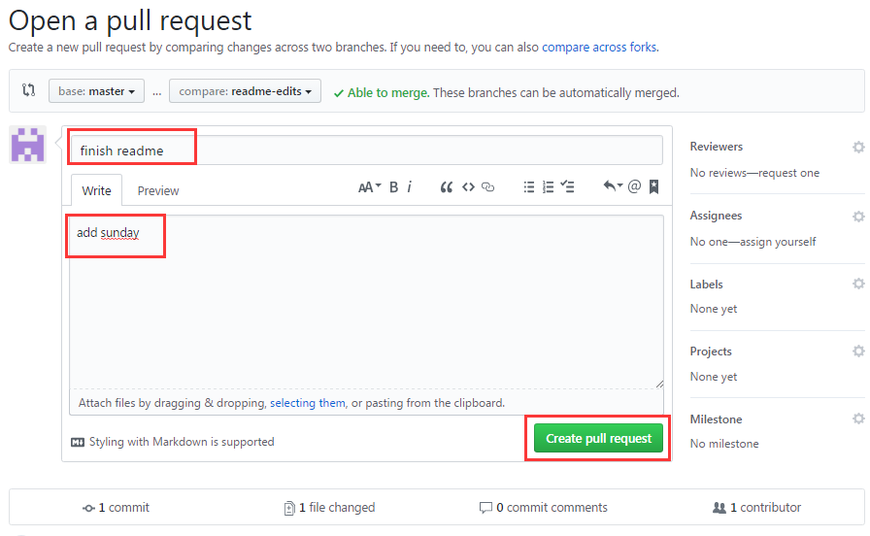
写上标题和描述，点击create pull request
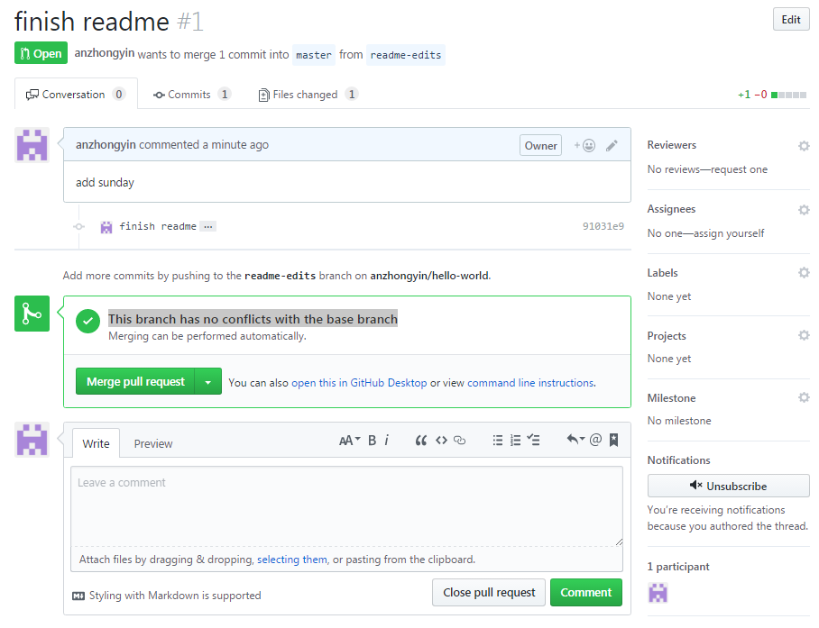

Merge your Pull Request
点击上图中的merge pull request
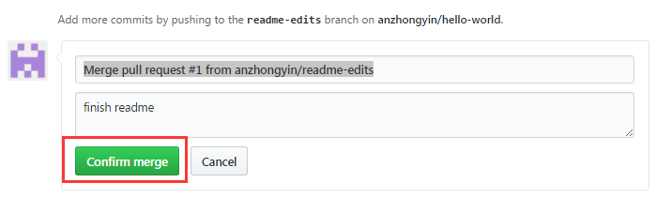
点击confirm merge
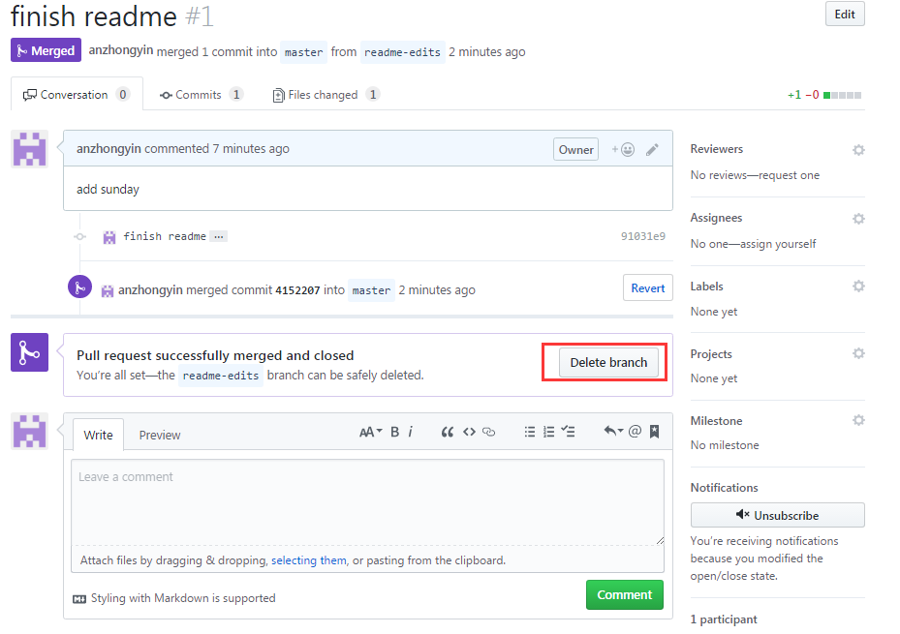
点击delete branch，删除readme-edits分支
进入mast分支，查看合并后结果
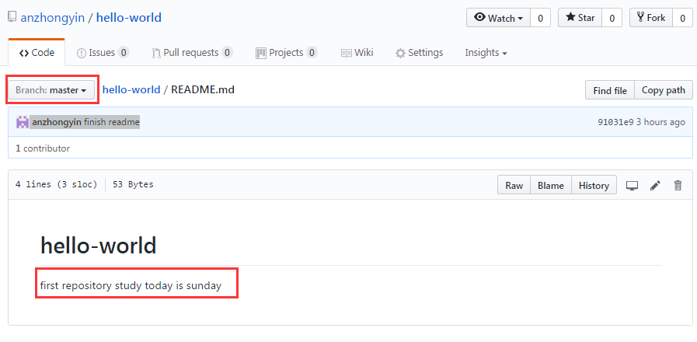

删除库
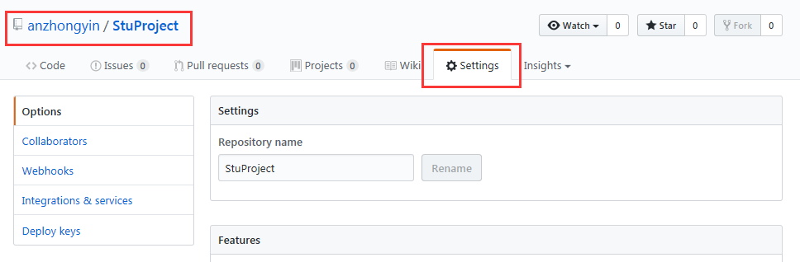

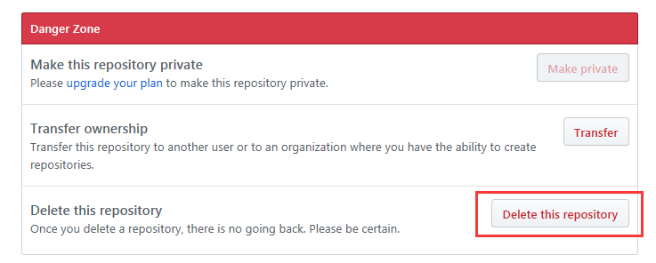
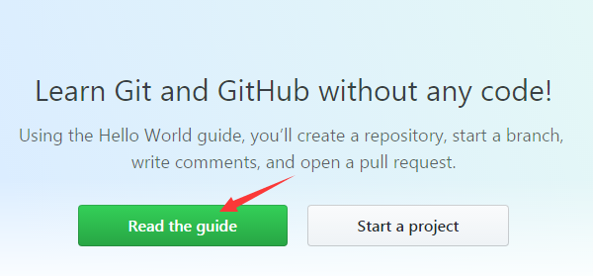
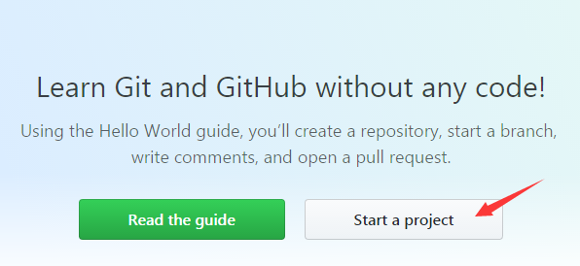
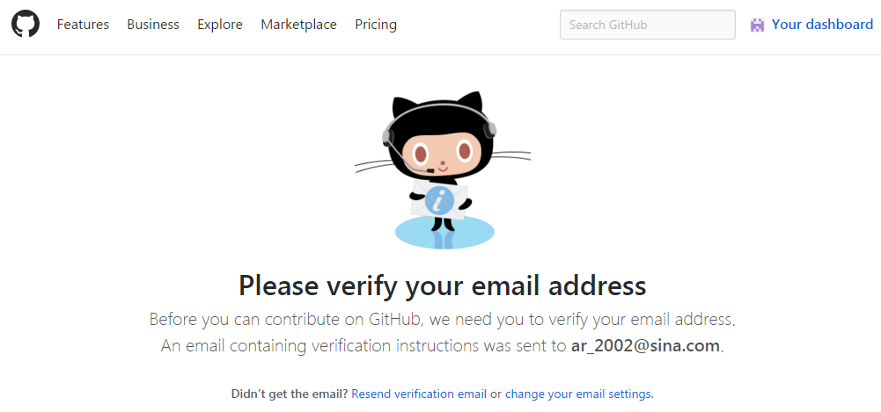

Pycharm与git、github结合

Git安装
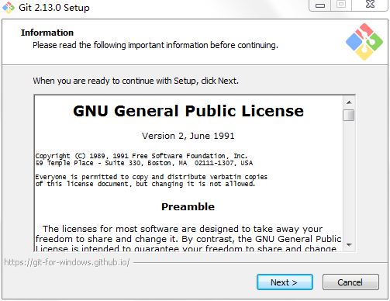
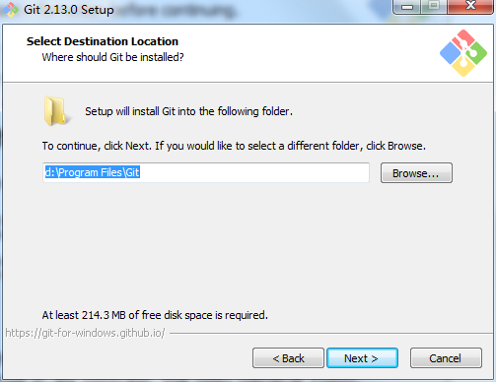
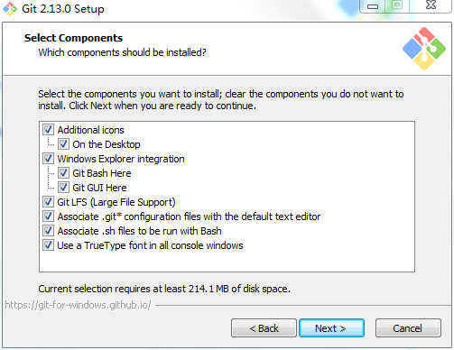
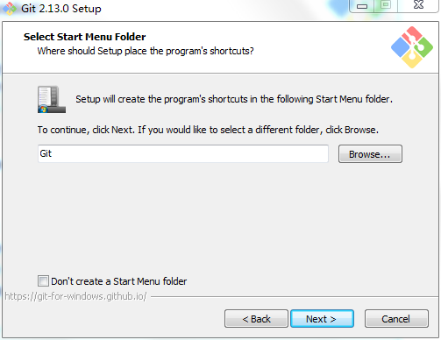
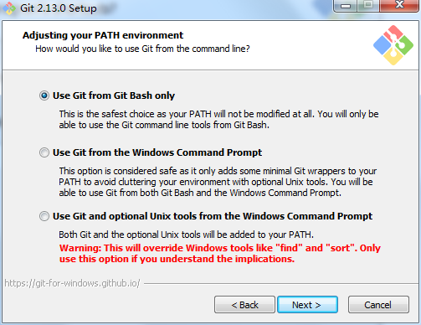
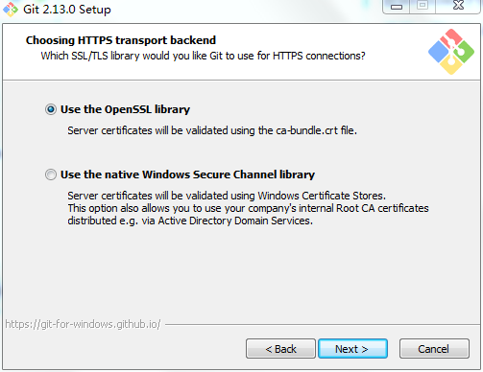
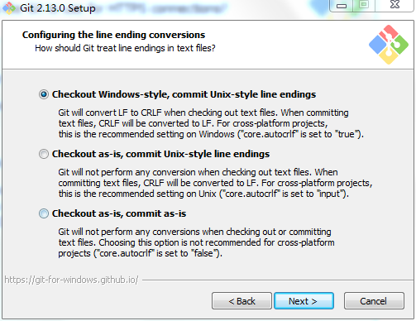
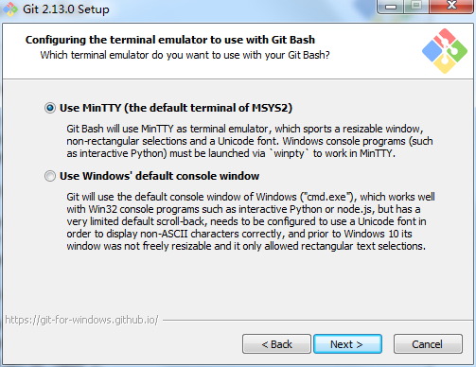
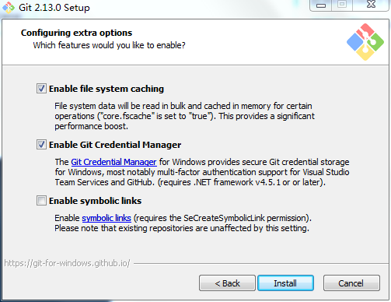

Pycharm中配置git
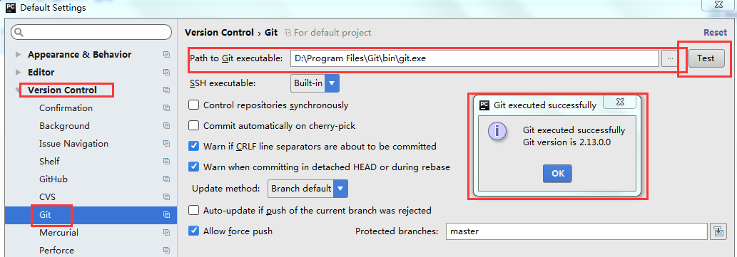
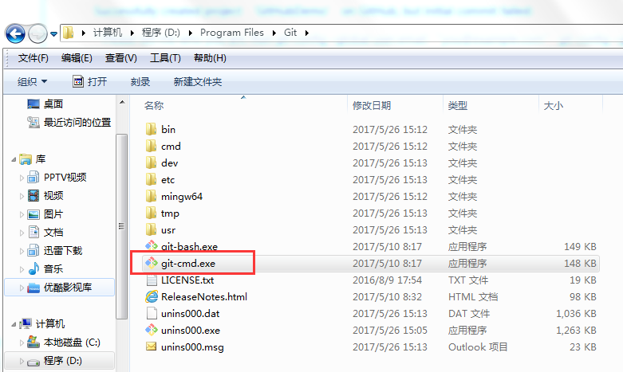
进入git安装目录，双击git-cmd.exe，执行以下命令
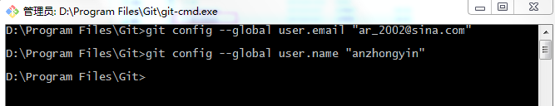

Pycharm中配置github
进入pycharm设置页面
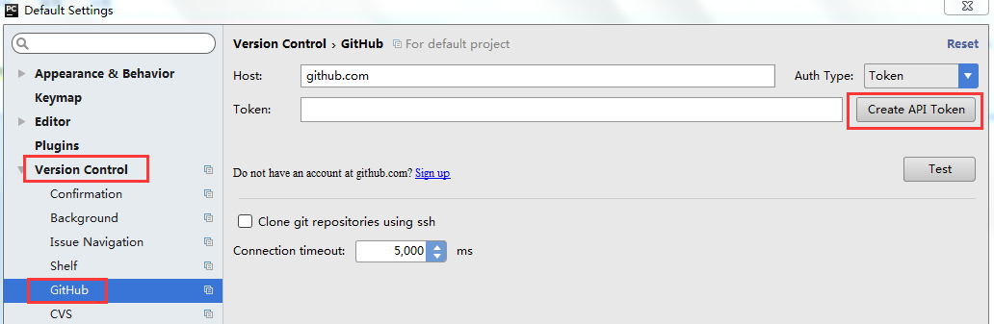
点击create API token
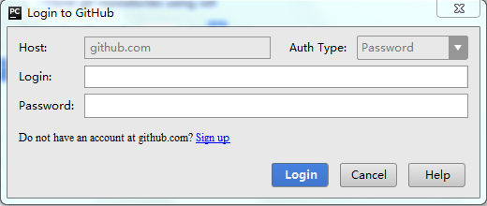
事先在github官网上注册账户，输入账户密码，点击login。
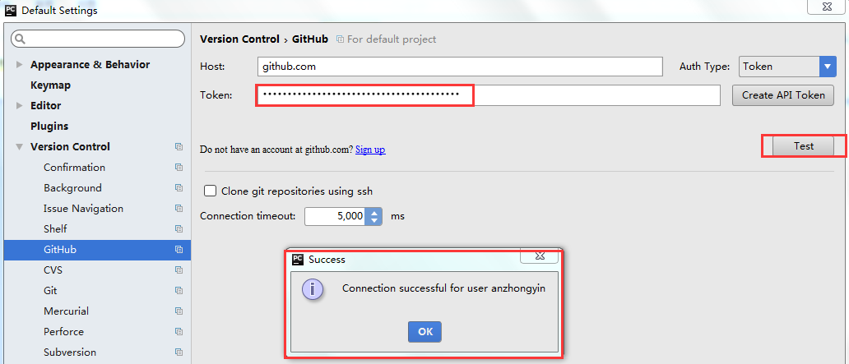
登录成功后点击test，测试通过表示配置成功。

从Pycharm上传工程到github上

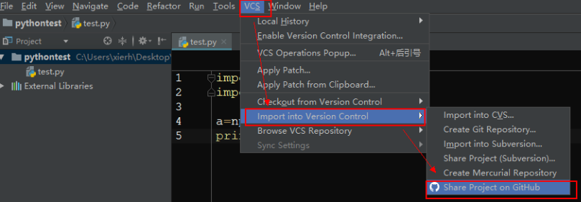
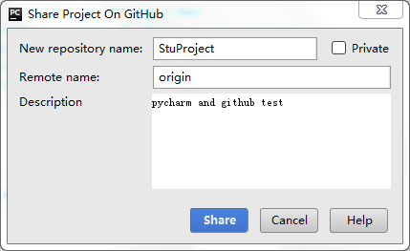
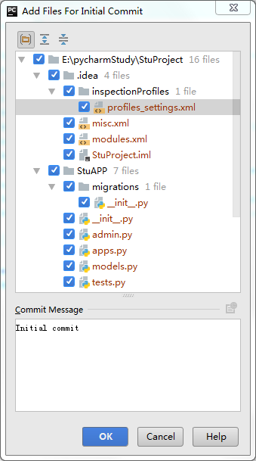
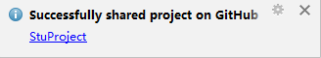
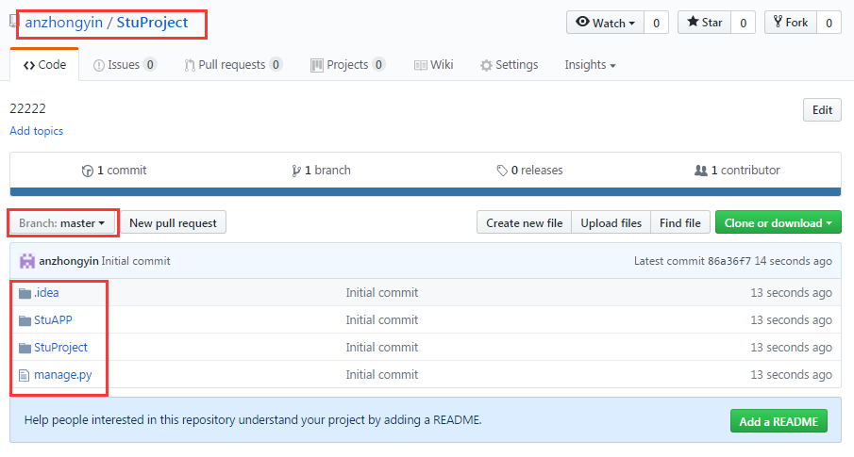

本地文件修改后上传至github
支持多个文件一起上传

编辑文件
打开需要编辑的文件进行编辑，以urls.py，views.py文件为例
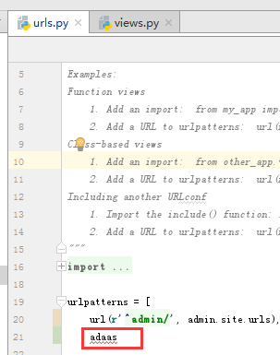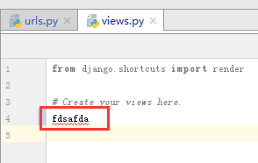
编辑后，文件名颜色变成蓝色，表示该文档被编辑过。

编辑后的文件上传GITHUB
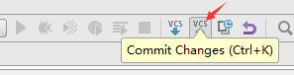
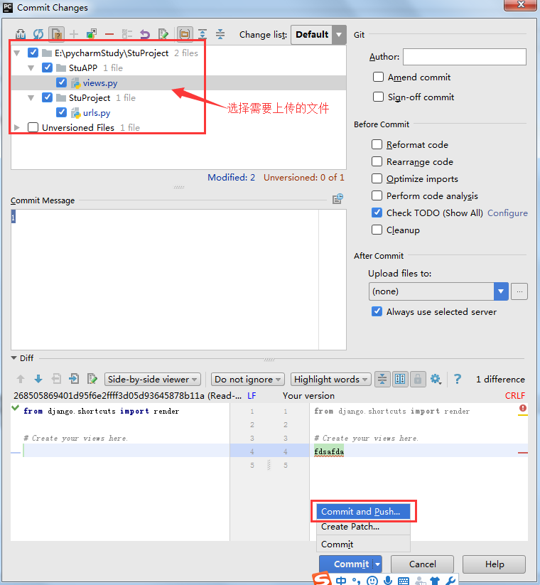
注意commit message必须填写，否则报以下错误。
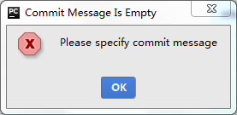

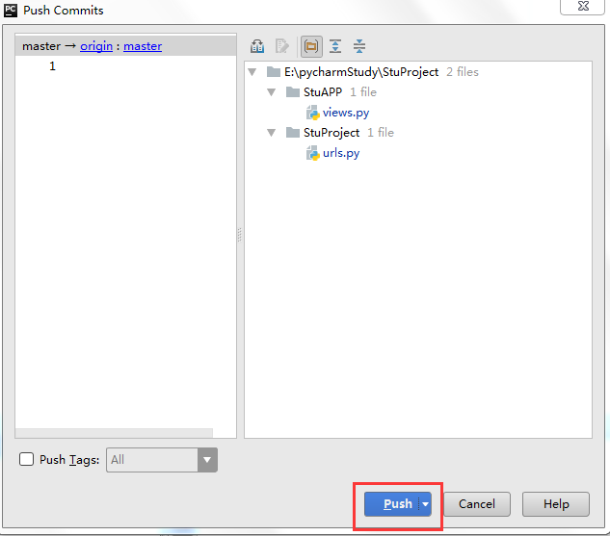

上传成功提示如下：
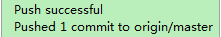

验证github中文件是否被更新
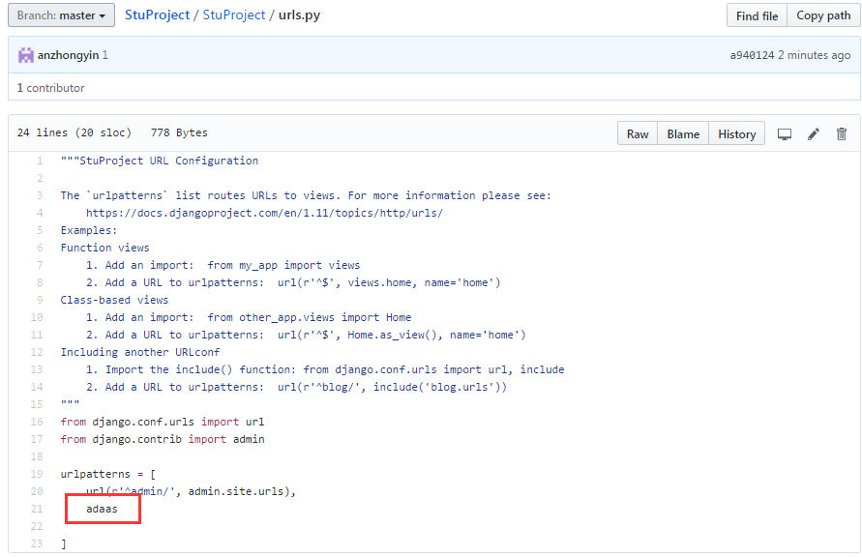
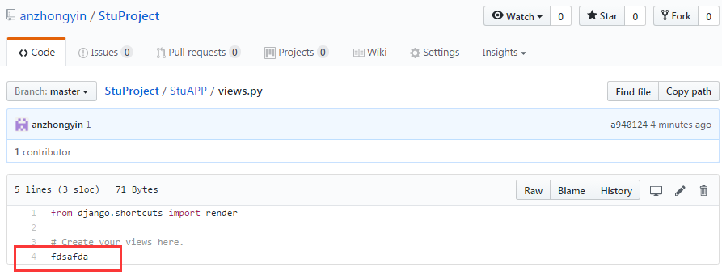

从github下载工程到pycham中

首次下载
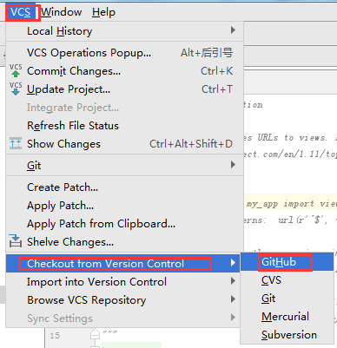
若路径文件夹已经存在，提示如下信息。
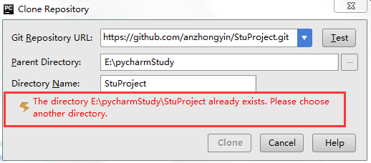
重新选择路径后如下
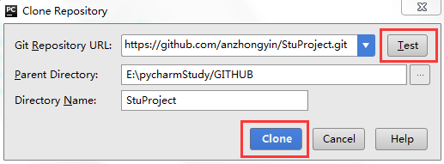
Test成功提示如下
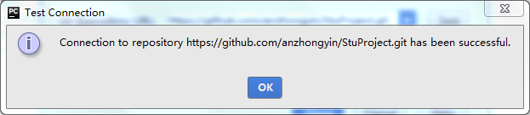
Test成功后，点击clone按钮完成github上工程克隆到本地。这是你可以在上面的路径下找到克隆的代码。

非首次下载
适用于，本地已经将github端的工程克隆到本地，可能由于团队其他人对github端的代码进行了更细，你需要将更新的代码下载到你的本地。
本例中，以urls.py，views.py文件为例进行说明
本地这两个文件内容如下
Github端文件内容如下
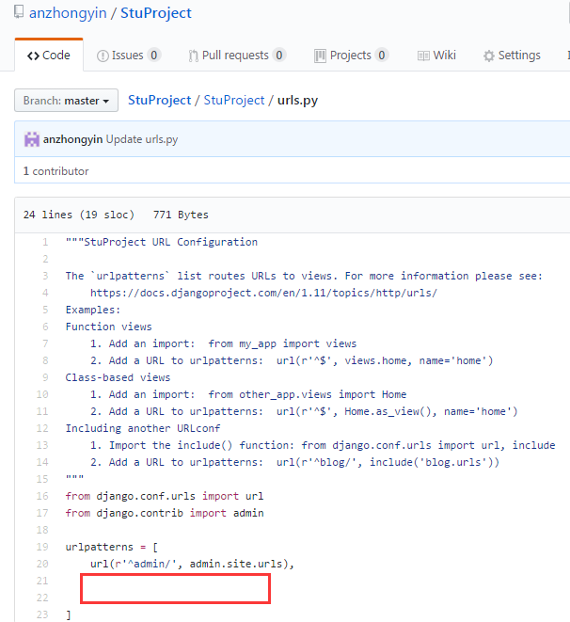

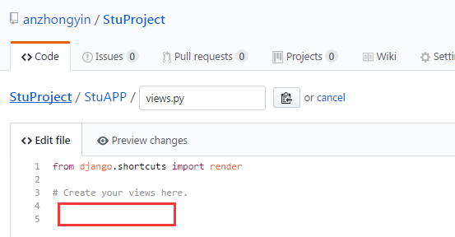
点击pycharm右上角vcs按钮

点击ok
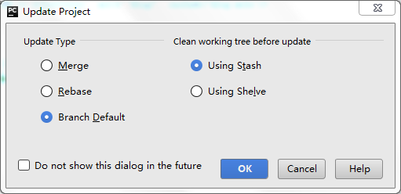
正确更新工程后提示信息如下
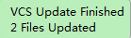
验证本地文件内容是否更新为github上的文件内容。

Pycharm中分支管理

建立本地分支
Pycharm右下角：
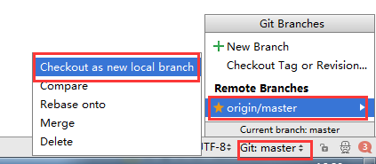
系统默认建立了master分支，所以这个地方需要换个名字，通常用dev（开发分支）
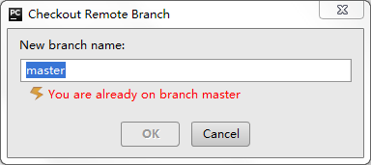
输入分支名称（dev）点击ok
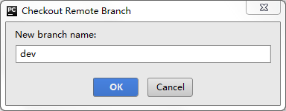
分支建立的提示信息
Pycharm右下角自动切换至dev分支
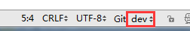
当前所在分支确认方法
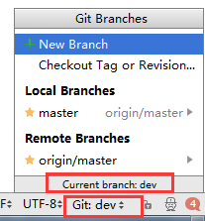

分支切换
本地分支可以建立多个，例如在建立一个dev1分支。下图表示本地有3个分支，分别是master、dev1、dev。当前分支是dev。
从dev分支切换至dev1分支，点击dev1分支，再点击checkout即可。
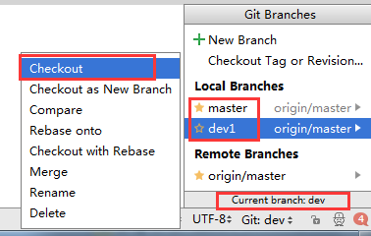
分支切户后结果
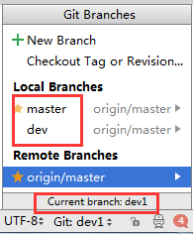

分支删除
本例删除dev1分支，将当前分支切换至dev。然后点击dev1分支，选择delete即可
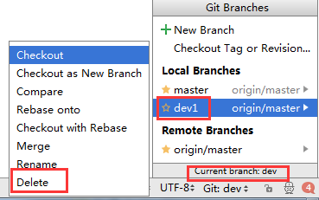

问题及解决方法

Project is already on github错误
Github上删除库后，重新分享该库提示以下错误信息
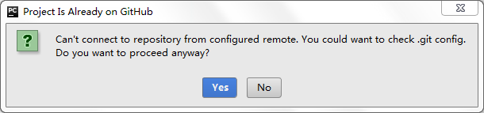
解决办法：
进入项目目录例如E:\pycharmStudy\StuProject，开启“显示隐藏文件”的功能，就能看到隐藏的文件夹/.git ,打开其中的config文件，删除类似于下面格式的三行：
[remote "origin"]
url = https://github.com/ksharpdabu/projectname.git
fetch = +refs/heads/*:refs/remotes/origin/*
然后保存config文件。重新 “Share project on GitHub”，就不会有“ project is already on GitHub ”的错误提示了。

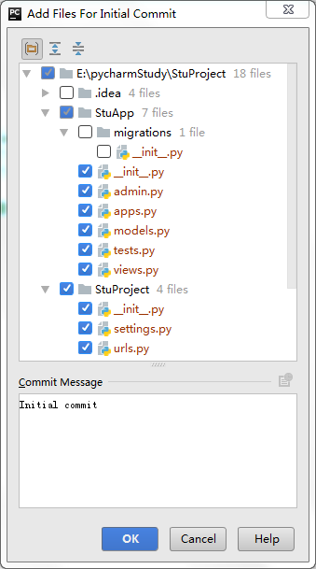
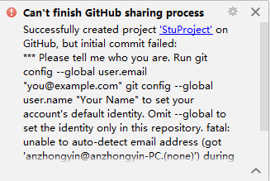
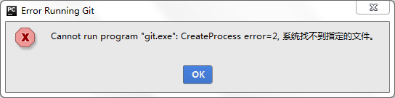
Git未安装或者未配置成功。

